ACO Rollrost Hygiene 117x1500/ K3/ PVC/ grau
ACO Haustechnik

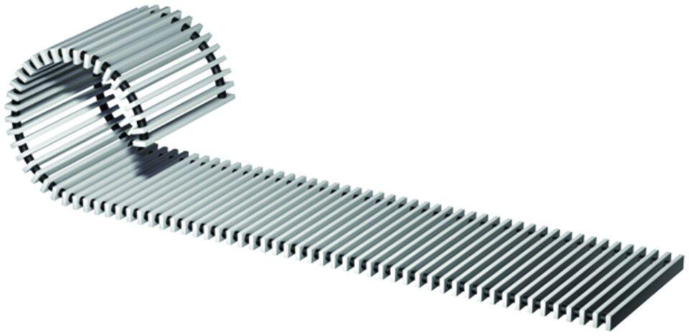Eigenschaften
GTIN:
4002626916594
HAN:
9715.82.15
Farbton
grau
Werkstoff
Polyvinylchlorid (PVC)
Breite (mm)
117,00
Höhe (mm)
20,00
Länge (mm)
1.500,00

